תרגיל מס' 4 באלגברה לינארית להנדסת תעו"נ- המרכז האוניברסיטאי אריאל בשומרון מכללת יו"ש תשס"ב

- הראו כי ניתן להשיג החלפה בין שתי שורות של מטריצה (פעולה
סוג ב') על ידי סדרת פעולות אלמנטריות משני הסוגים האחרים, דהיינו:
סוג א. 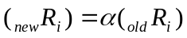 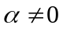
סוג ג. 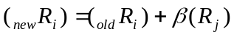
_ __ _ __ __ _ _ _ _ _ _ _ _ _ _ _ _ _ _ _ _ _ _ _ _ _ _ ___ _ _ __ _ _ _ _ _ _ _ _

II. תהיינה 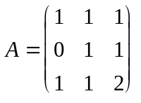 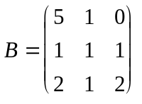

א. באמצעות פעולות אלמנטריות, מצאו את A⁻¹ ואת B⁻¹ .

ב. הראו כי המטריצה ((B-A סינגולרית.

ג. הראו כי המטריצה ((A+B רגולרית ומצאו את ההופכית שלה.

ד. הראו מפורשות כי 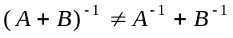.
__________________________________________________________________-
III. נתונות 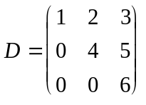 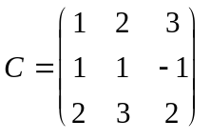

- הראו כי D רגולרית וכי C סינגולרית.

ב. חשבו מפורשות את F = CD והראו כי היא סינגולרית. איך זה מתיישב עם משפט שלמדנו?

- נתונה המשוואה המטריציאלית (XD)⁻¹A = B⁻¹.

א. חלצו את המטריצה X מתוך המשוואה.

- הסבירו מדוע כל המטריצות המופיעות: A,B,D,X כולן רגולריות.

- חשבו את המטריצה X לפי D,B,A הקודמות שהופיעו בדף תרגילים זה.

